TP1 Debian
1- Explicar que es un sistema operativo
– Es el software que coordina, gestiona, administra y controla los servicios y aplicaciones que utiliza el usuario
2- Describir el proceso de inicio de la PC. Utilizar un esquema gráfico
– Una vez que el BIOS completa la verificación e los dispositivos, inicia el proceso de booting utilizando la información almacenada en la CMOS. Esta memoria contiene datos como la fecha, hora, configuración de puertos y la secuencia de arranque. El BIOS busca el sector de arranque del disco duro, donde se encuentra el MBR. Este registro contiene las instrucciones necesarias para cargar parte de los archivos del sistema operativo en la memoria RAM y comenzar el proceso de carga
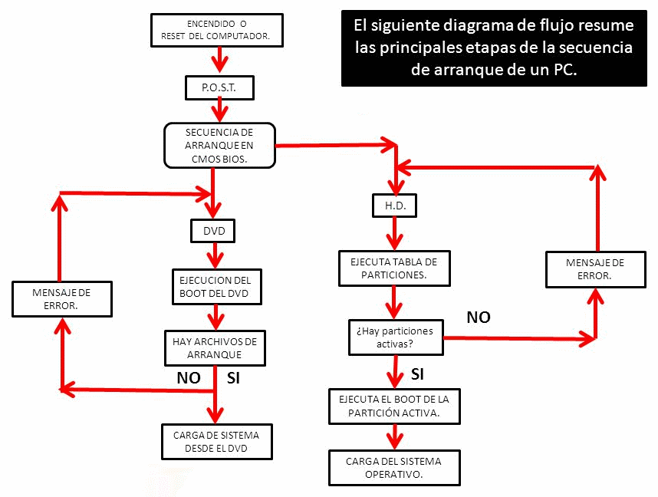
3- Explicar cómo trabaja el gestor de arranque y como se inicia un SO GNU/Linux
– En el caso de GNU/ Linux, el gestor de arranque es LILO o GRUB el cual es un programa que se instala en la MBR del disco dura y tiene la función de cargar el núcleo del sistema operativo
4- Personalizar la interfaz gráfica del SO Debian 11 GNU/Linux configurando:
- Dock
- Panel
- Apariencia: fondo, tema, tipografía
- Áreas de trabajo
5- Describir para que se utiliza y cómo se accede a la configuración de Debian.
– Para acceder a las configuraciones de Debian hace clic en la opción más aplicaciones y luego clic en la opción de configuración. Esto se utiliza para configurar o personalizar tu PC
1- Describir la opción con información del equipo, usuario y sistema operativo.
– La opción de información del equipo te permite ver el estado y hardware de tu PC
– La opción Usuario te permite personalizar algunas cosas de tu usuario como tu contraseña, la foto de tu cuenta y te permite cambiar entre diferentes cuentas que tengas registrado
– En la opción Acerca de podes encontrar el nombre del sistema operativo que usas y que tipo es tu sistema operativo
2- Describir opciones para el “hardware”: Ratón, Teclado, Impresora, Pantalla.
–
3- Describir la opción para gestionar cuentas de usuario.
– El gestor de sesiones nos permite registrar nuestro usuario en el sistema con un nombre de usuario y una contraseña ya que GNU/Linux es un sistema operativo multiuso, por lo tanto muchas personas pueden usar una misma computadora
6- Señalar y describir los siguientes elementos del Sistema Operativo:
- Escritorio
- Panel
- Dock
- Áreas de trabajo
- Buscador
- Elementos del panel
7-En la pantalla del explorador de archivos, señalar:
- Barra de herramientas, indicar opciones de navegación y otras opciones.
- Panel lateral, indicar su utilidad y cómo se agregan marcadores.

